Hallo Alf, lieber wirundjetzt e.V, liebe Unterstützer,
Anbei der Projektbericht in deutscher Fassung von meinem Handy auf Grund des Auslandsaufenthaltes und nun Datenknappheit. Durch den Wechsel bei den Aufgaben im wirundjetzt-Verein habe ich mir erlaubt den Bericht etwas umfänglicher zu gestalten, um einen besseren Einblick zu geben. Kommendes Jahr würde ich versuchen es auf die besprochene 1/2-1 Seite zu reduzieren:-)
Aktivitätsbericht 2025 und Ideenbericht für 2026 des Umweltbildungs- und Aufforstungsprojektes Ebana in Bolivien, Region Rurrenabaque, Rio Beni
Kurz zur Region: Rurrenabaque liegt am Rande der letzten Andenerhebung, bevor das Amazonasbecken sich flach entlang des Fluss Beni fortsetzt. Es ist ein Biodiverser Hotspot, in dem alleine ca. 10% aller Vogelarten vorkommen. Gut beobachtet werden kann in dieser Region der Einfluss von Bäumen sowie deren Abwesenheit. Sobald es flach wird, werden gerne Rinder gezüchtet und dazu große, viele Quadratkilometer Große Flächen Brand-gerodet. Die Folge sind trockene Microklima mit Wüstenbildung, welche zur Degeneration des Bodens führen und zu längeren Hitzeperioden. Bei Extremwetterlagen werden diese bei Hochwasser dann gerne ausgespült. Hierauf im Nachhinein neue Anbauflächen zu schaffen schier unmöglich. Dieses sichtbare Phänomen der Folge von Abholzung war eines der Ideengeber des anfänglichen Aufforstungsprojektes mit Umweltbildung in 2012. Die Ergänzung zum Agroforstprojekt kam durch die Teilnehmer selbst, die schon den langfristigen Sinn für sich und die Umwelt des Aufforstens begrüßten, jedoch meinten “hay que comer cada día” übersetzt: “Man muss jeden Tag essen”. Zusammen mit Corona und der für die bolivianischen Bevölkerung resultierten Nahrungsmittelknappheit nahm die Bedeutung am Gemüseanbau beim Ebana-Projekt weiter zu. Auch bringt der Schulgarten regelmäßig von allen gemeinsam verzehrten gesunden Essen auf den Tisch. Die Kinder sehen und schmecken also schnell die Früchte Ihrer Arbeit und Naturverbindung wird gestärkt.
Nun der durch David Lamparter übersetzte Bericht von Lizandro Díaz aus dem spanischen mit Ergänzungen aus Gesprächen Ende Januar:
Der wirundjetzt e.V wird darüber informiert, dass in den verschiedenen unterstützten Gemeinden sowohl Familiengärten angelegt, als auch an Bildungseinrichtungen Bäume gepflanzt wurden, um das Bewusstsein für deren Bedeutung zu stärken. Sei es ein Wald-,Obst-oder Zierbaum.
Ebenso wurden Gespräche über den Anbau von Gemüsepflanzen und die Bekämpfung von Schädlingen und Krankheiten geführt, die bestimmte Kulturen befallen können, damit dies alles für die Projektbegünstigten nachhaltig gestaltet werden kann.
Alle Aktivitäten wurden gemäß einem Arbeitsplan durchgeführt. Ebenso wurden Gespräche über den Anbau von Gemüsepflanzen und die Bekämpfung von Schädlingen und Krankheiten geführt, die bestimmte Kulturen befallen können, damit dies alles für die Projektbegünstigten nachhaltig gestaltet werden kann.
Gemüseanbauaktivitäten wurden planmäßig und in Absprache mit den Projektteilnehmern durchgeführt. Dies wurde mit allen geplanten Aktivitäten erreicht, wobei 90 % des Anbauziels für Tomaten, Salat, Paprika und Kohl erreicht wurden. (In Vorjahren gab es teils hohe Ernteausfälle durch u.A. Trockenheit). Zusätzlich wurden Maniok und Bohnen nach Permakultur-Methoden angebaut.
Einige Zahlen und Fakten:
Es fanden viele Gespräche über den Gemüseanbau statt, die sich auf die Pflege und Verbesserung vom Gemüseanbau konzentrieren. Dies soll den Unternehmergeist fördern und die Teilnehmer zu verantwortungsvollem Handeln motivieren, um ihre Produktionssysteme zum Wohle ihrer Familien und der gesamten Gemeinde zu verbessern.
Im Rahmen des Gemüseanbaus zeigen die TeilnehmerInnen große Motivation. Sie planen, mehr Gemüsesorten anzubauen, und es wurde bereits ein Markt für dieses Gemüse eingerichtet, der alle lokalen Märkte unterstützt.
Für 2026 ist weiterhin geplant, den Anbau heimischer Baumarten in Schulen fortzusetzen und so zur Sauerstoffanreicherung der Umwelt beizutragen und das Bewusstsein für die Bedeutung des Waldschutzes bei zukünftigen Generationen weiterhin zu stärken.
Neu: Der Bau einer lokalen Baumschule um das Haus von Lizandro in San Buenaventura ist ebenfalls ab 2026 geplant, in der verschiedene Setzlinge, darunter Forst-, Obst- und Heilpflanzen, sowie Zierpflanzen gezogen werden sollen. Die sichtbarere zentralere Lage soll auch der Anregung im urbanen Umfeld dienen.
Diese Baumschule wird für alle, die sich für die Wiederbegrünung der von Erdrutschen und Überschwemmungen bedrohten Gebiete einsetzen, von zunehmender Bedeutung sein.
Die Begünstigten hoffen weiterhin auf die notwendige Unterstützung durch das Ebana Projekt, welches zwar mit überschaubaren Mitteln agiert, es jedoch schafft die Begünstigten zu eigenem Engagement nach anfänglicher Unterstützung zu Motivieren. Die Begünstigten sind dem Ebana-Projekt sehr dankbar für die Hilfe, die sie allen Beteiligten an diesem Projekt zukommen ließ. (Lizandro spricht im spanischen von der Ebana Stiftung. Formell meint er damit das Ebana Projekt, welches durch den wirundjetzt e.V. formell in Bezug auf Spenden ermöglicht wird.)
Lizandro teilt auch mit, dass in Bolivien die Preise teils sehr stark angestiegen sind. Wo es bei uns zu Preissteigerungen um die 10 Prozent kam, sind es Wärungsbedingt in Bolivien 20-50 Prozent.
Lizandro Diaz und alle Begünstigten senden Ihren Dank und die Besten Grüße,
David Lamparter

Im Nachstehenden noch einige Zahlen und Fakten:

In 2025 wurden 4 verschiedene Anbauflächen mit der Hilfe von ebana bewirtschaftet. Unidad Educativa José Bolian mit 1600m², Unidad Educativa El Cebu mit 4.500m², Unidad Educativa Arroyo Hondo mit 1500m², Communidad Villa del Carmen 10.000m². In Summe wurden somit mit primär Gemüseanbau und etwas Agroforst knapp 18.000m² zur Essensproduktion unterstützt. Es wurden unterschiedlichste heimische Gemüsepflanzen angebaut. Eine der Hauptproduktionen auf Grund des Wertes und Beliebtheit sind Tomaten.
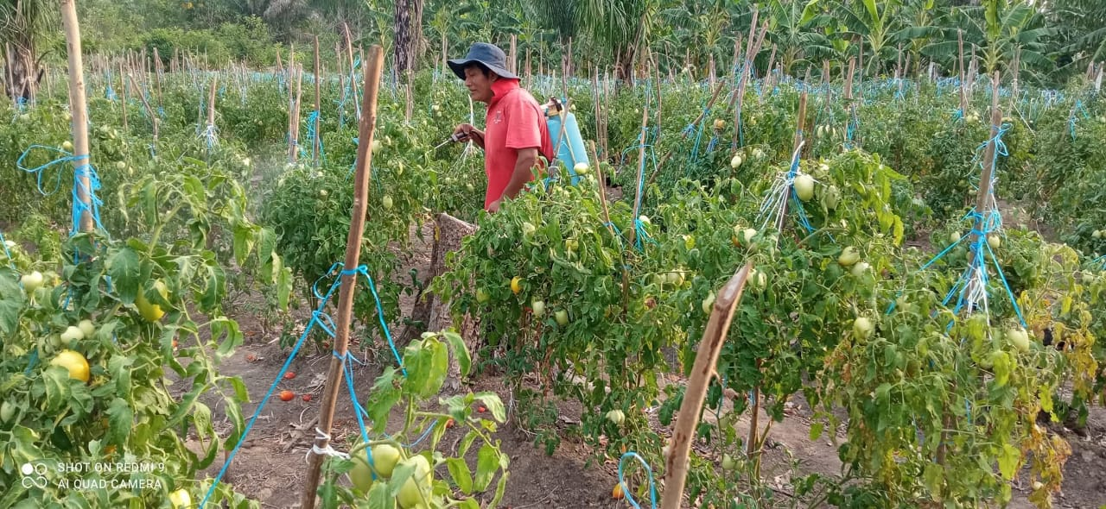
Tomatenpflege mit biologischer Schädlingsbekämpfung
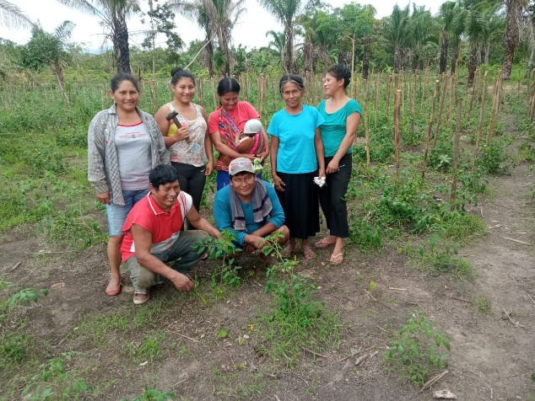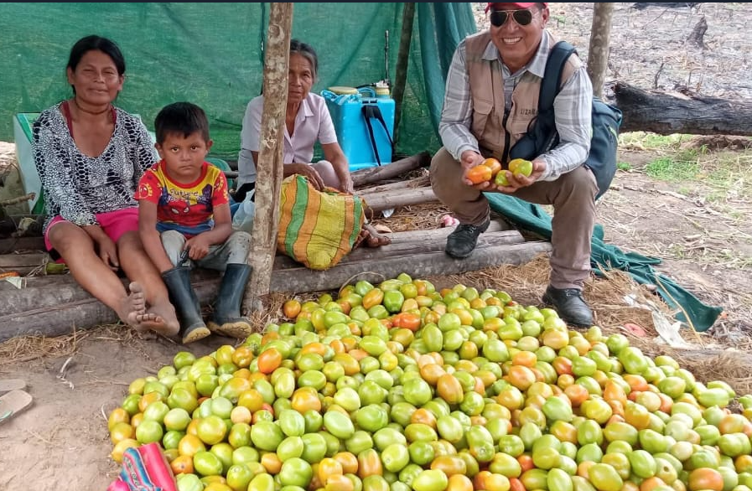
Tomaten werden in Bolivien gerne unreif gepflückt

In 2025 war der Fokus weniger bei der Aufforstung auf Grund der Lebensmittelknappheit. Dennoch wurden
- 40 Obstbäume in Abständen von 4m zueinander verpflanzt, welche jeweils im Schnitt ca.1,8m Höhe haben.
- Es wurde einmal im Monat eine Unterrichtseinheit zum Thema der Umweltbildung und Aufforstung durchgeführt. Diese umfasste Theorie sowie im Anschluss gemeinsames pflanzen von Obstbäumen, Bäumen zur Holzproduktion sowie Bäume zur Verzierung mit Blüten.

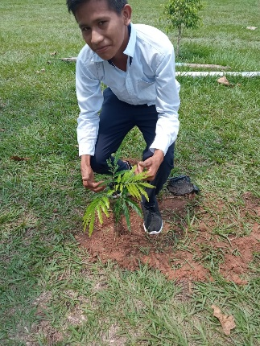
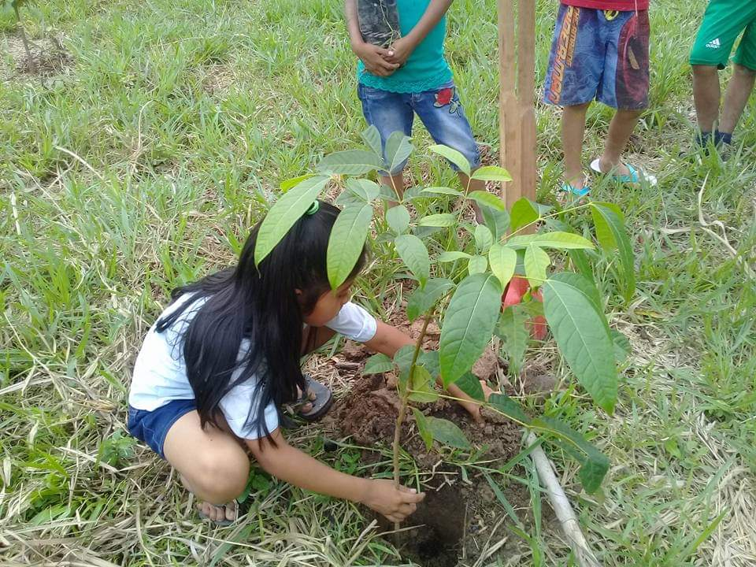
Auspflanzen in der Baumschule herangezogener Nutzbäume

- Es wurden weiterhin Mülleimer zur Mülltrennung hergestellt und installiert.
- Neben diversen Schulklassen mit meist ca 30 Schülern waren beim Gemüseanbau in den 4 Anbauflächen gut 20 Personen beteiligt. Durch die Unterstützung von ebana haben somit 20 Erwachsene und 140 Schüler direkt profitiert. Hinzukommen weitere indirekte potentielle Profiteure wie Nachbarn und weitere Schulklassen, welche das Geschehen verfolgen.

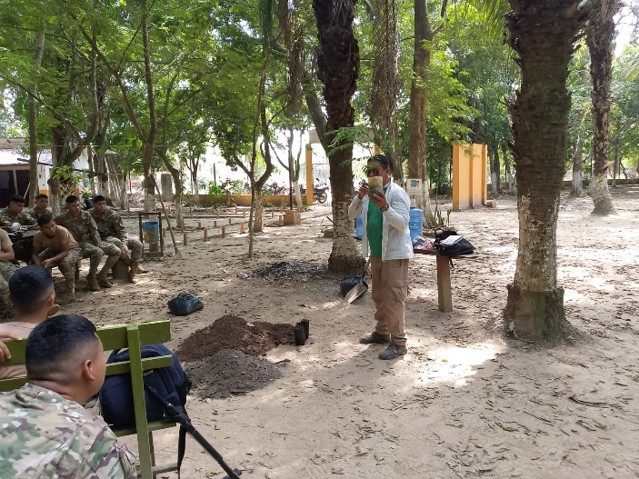
Auch das Militär hat eine Unterrichtseinheit zur Wichtigkeit der Aufforstung erhalten

Bzgl Arbeitsplan für 2026 sieht dieser gemäß dem Projektkoordinator Lizandro Diaz für 2026 folgendermaßen aus:

-Weitere Unterrichtseinheiten zur Umweltbildung und Aufforstung. Fokus ist hier ein Bewusstsein für den Umweltschutz zu generieren und was jeder praktisch tun kann für den Umweltschutz.
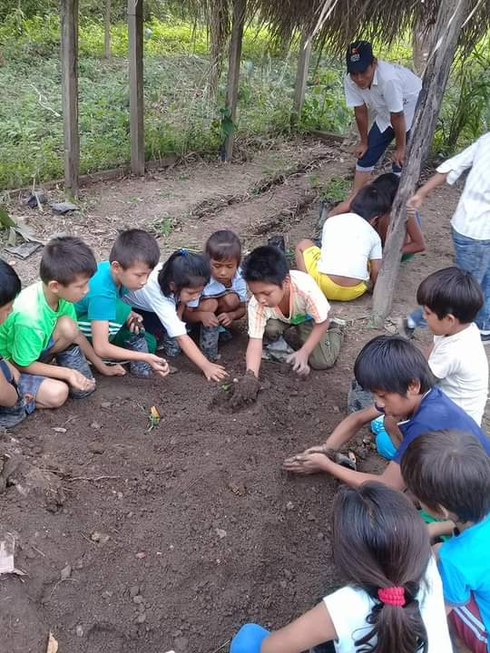
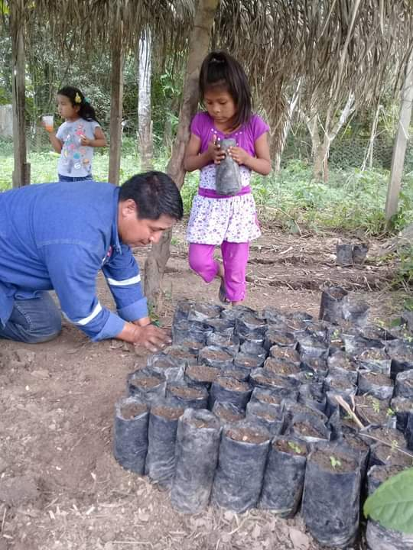
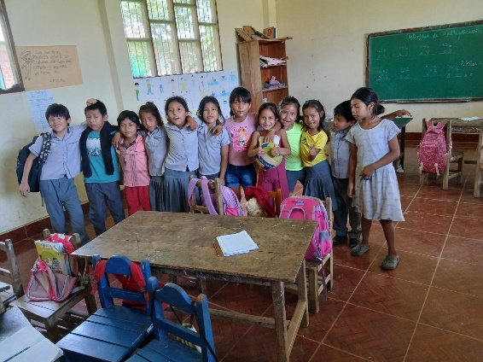

Theoretischer Unterricht, dann Zubereitung einer guten Erdmischung zum darauffolgenden Einfüllen in Aufforsttüten

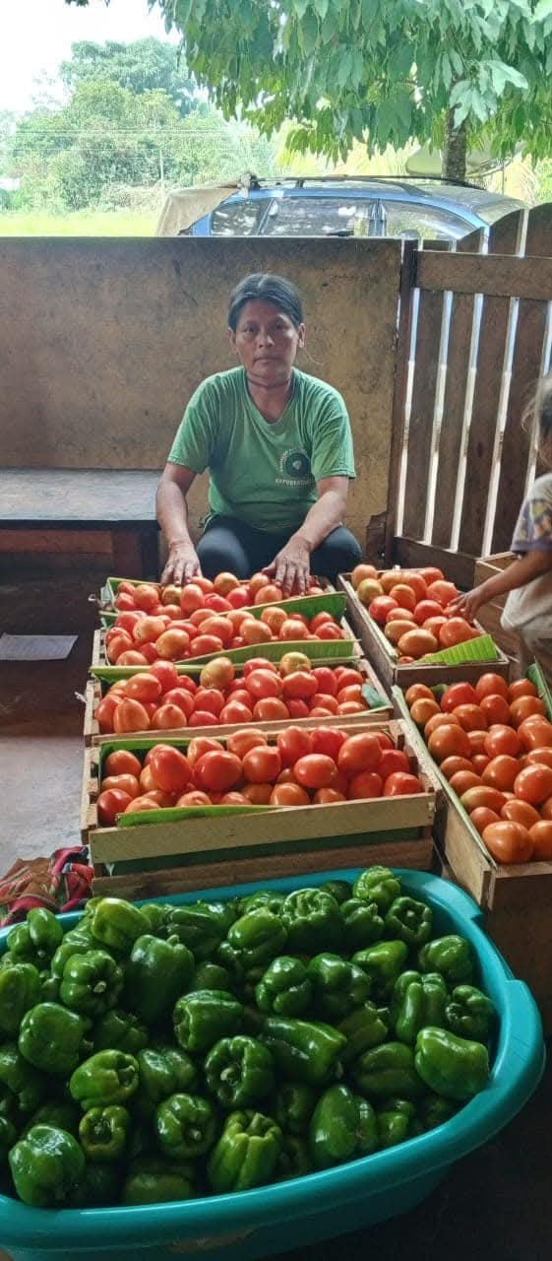
-Weitere Aufforstung mit Fokus auf Agroforst. Vor allem Cacao in 2026. Bestärkung der Bevölkerung und vor allem der Jugend, dass die Landwirtschaft nicht „Out“ ist sondern so wichtig und wertvoll wie noch nie. Es wird vor allem unterstützt bei der biologischen Landwirtschaft mit kritischem hinterfragen bei chemischen Düngemitteln und Hybritsaatgut. Vor allem wenn Vertreter wie bspw. von Monsanto kommen und zu „günstigen“ Konditionen Kredite für Saatgut und Düngemittel anbieten. Welche Folgen dies in Indien vor über einer Dekade hatte, mussten schmerzlich die Familien der Familienvater miterleben. Viele Familienoberhäupter hatte sich auf Grund der Aussichtslosigkeit durch Verschuldung und Missernten sich das Leben genommen. Um nicht erneut Kredit für Saatgut im Folgejahr aufzunehmen, dachten die Bauern, man könne von der Ernte von bspw. Hybritmais die Samen zur erneuten Produktion nehmen.

-Weiterhin Bewirtschaftung der Anbauflächen mit Gemüse

-Weitere Mülleimer zur Mülltrennung installieren

-Erweiterung der Besucherbaumschule bei Lizandro am Haus

